数据库设计文档

用户表（T_USER）
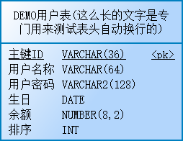
描述：这个是用户表
表结构：
序号 | 字段名 | 数据类型 | 主键 | 非空 | 默认值 | 描述
1 | ID | VARCHAR(36) | 是 | 是 | 默 | 主键ID，使用36位UUID

